RESSOURCES : cartes postales

Référence : Carte 1
Titre : …Pour les boches !
Edition : A.Noyer, Rueil-Paris- Visé Paris N°1124. série Patriotic
Année : non précisée (année de guerre)

Référence : Carte 2
Titre : Bébé et le casque du boche
Edition : Artig, Paris, visé Paris N°2295
Année : non précisée (année de guerre)

Collection personnelle : Frédéric Rousselle

Description du contenu

Carte 1 : …pour les Boches !

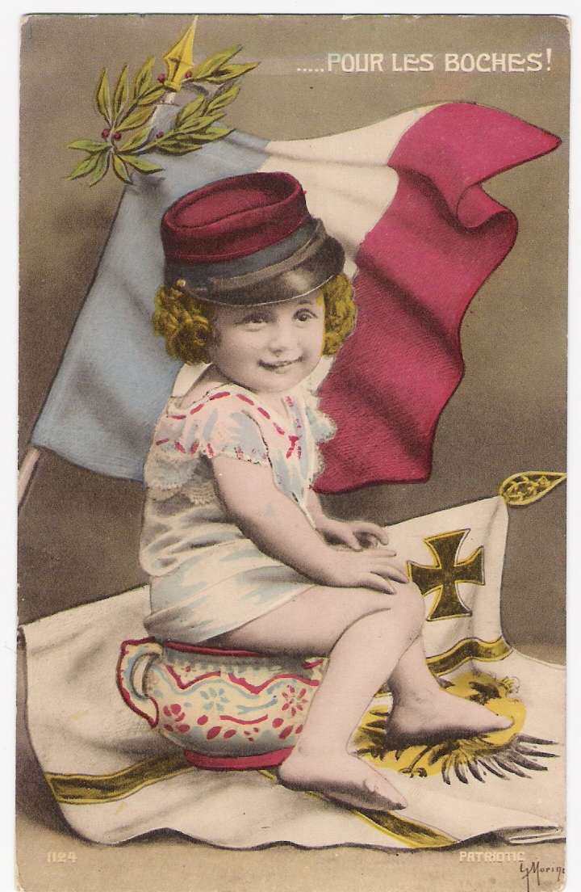

Carte écrite : transcription du texte au dos
« Maintenant ma chère Marie tu ne m’en voudras pas si je ne fais pas de grande lettre et plus souvent, nous sommes tellement mal à l’abris et guère de temps que cela nous est dure d’écrire l’on gèle. Tu donneras bien le bonjour à tous ceux qui te me l’envoie, et bonjour et [illisible] te l’envoi également. Au revoir cher chère Marie, patience, courage et surtout ne marche pas pour l’emprunt, ils nous rasent. Je t’écrirai quand j’aurai reçu ma lampe qui me fait [illisible] besoin. Ton mari qui t’embrasse. »
NB : Les mots soulignés le sont dans le texte original manuscrit.

Carte 2 : Bébé et le casque du Boche

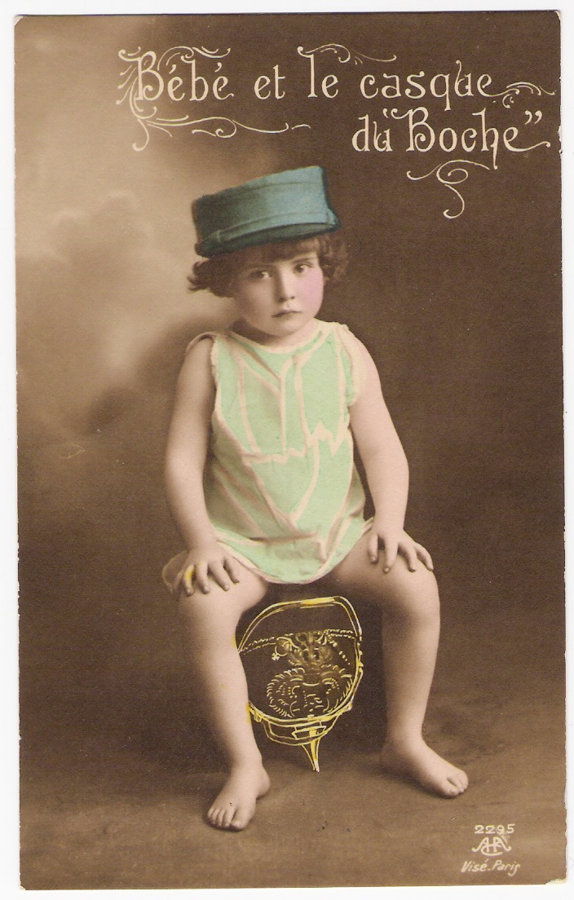

Ressources utilisables pour les enseignants (textes, photos, cartes, tableaux statistiques, etc.).

Les photos des cartes elles même peuvent être utilisées : symboles, utilisation des enfants, propagande.
Le texte peut aussi être étudié. Quelles indications donne-t-il sur l’auteur : état d’esprit, allusion à l’emprunt…

